1. 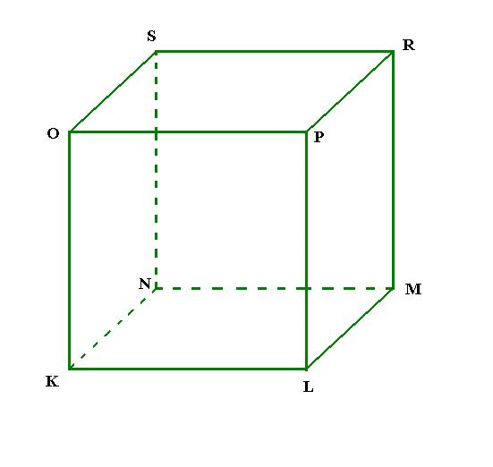Podľa obrázka odpovedaj na otázky a zapíš do zošita:
2. Vypíš hrany hornej podstavy:
3. Ako sa nazýva stena KNSO?
4. Napíš pomenovanie zadnej steny:
5. Vypíš ľubovoľnú dvojicu rovnobežných hrán:
6. Vypíš ľubovoľnú dvojicu kolmých hrán:
7. Napíš ľubovoľnú dvojicu rovnobežných stien:
8. Napíš ľubovoľnú dvojicu kolmých stien:
9. Aký útvar je na obrázku?
10. Zakresli do zošita nárys, pôdorys a pravý bokorys zobrazených telies:

